
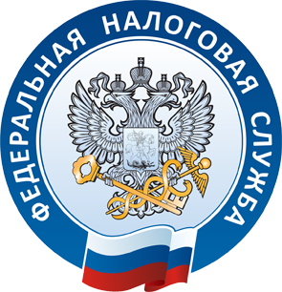
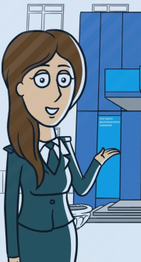
УПРАВЛЕНИЕ ФЕДЕРАЛЬНОЙ
НАЛОГОВОЙ СЛУЖБЫ
ПО НОВОСИБИРСКОЙ ОБЛАСТИ
Федеральная налоговая служба проводит
ДНИ ОТКРЫТЫХ ДВЕРЕЙ
Дни открытых дверей по информированию налогоплательщиков о налоговом законодательстве по налогу на доходы физических лиц и порядке заполнения налоговых деклараций по форме 3-НДФЛ проводятся в инспекциях ФНС России на всей территории Российской Федерации.
В Новосибирской области в акции участвуют налоговые инспекции за исключением Единого регистрационного центра.
23 марта 2020 года с 08.00 до 20.00
24 марта 2020 года с 08.00 до 20.00
24 апреля 2020 года с 08.00 до 20.00
25 апреля 2020 года с 09.00 до 15.00
В Дни открытых дверей работники налоговых органов расскажут физическим лицам:
- о наличии (отсутствии) обязанности декларирования полученного дохода и необходимости уплаты с него налога;
- о порядке исчисления и уплаты НДФЛ;
- о порядке заполнения налоговой декларации по НДФЛ;
- о наличии (отсутствии) задолженности по НДФЛ;
- о заполнении налоговой декларации в электронном виде
с помощью компьютерной программы «Декларация»;
- о получении налоговых вычетов по НДФЛ;
- о подключении к Интернет-сервису «Личный кабинет налогоплательщика для физических лиц»;
- - ответят на другие вопросы по налогообложению.
www.nalog.ru
8-800-222-22-22

